Для направляющей медицинской организации
Перед оформлением направления на госпитализацию у пациента должна быть проведена телемедицинская консультация в принимающей МО, и в протоколе ТМК указана необходимость госпитализации пациента.
Оформление направления на ТМК
1. В строке поиска необходимо найти пациента, после чего нажать на кнопку «Диагностика и консультации»
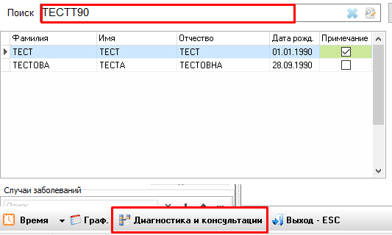
2. Далее необходимо выбрать вид направления. Для создания направления на телемедицинскую консультацию необходимо выбрать пункт «На телемедицинскую консультацию» .
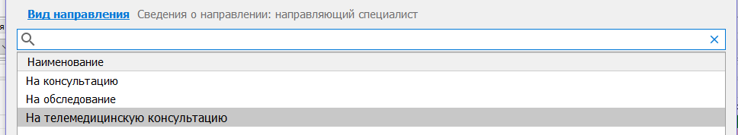
3.Далее выбираем сотрудника создающего направления на телемедицинскую консультацию .
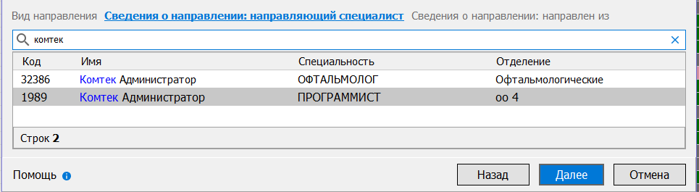
4. После выбора сотрудника, указываем подразделение из которого направлен пациент.
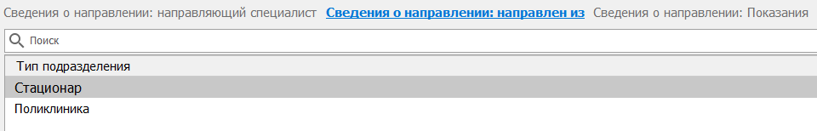
5. После чего указываем показания: «планово/экстренно».
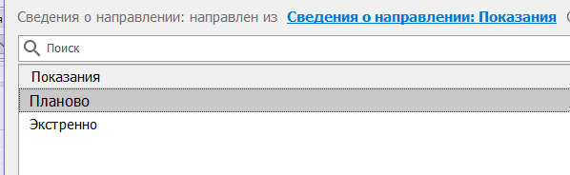
6. Далее выбираем диагноз, с которым делается направление на телемедицинскую консультацию.
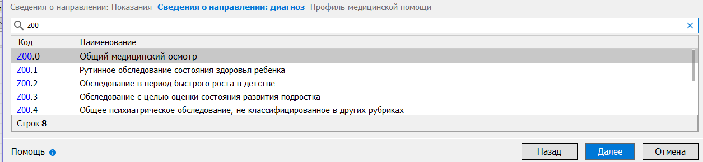
7. После выбора диагноза, необходимо указать профиль медицинской помощи.
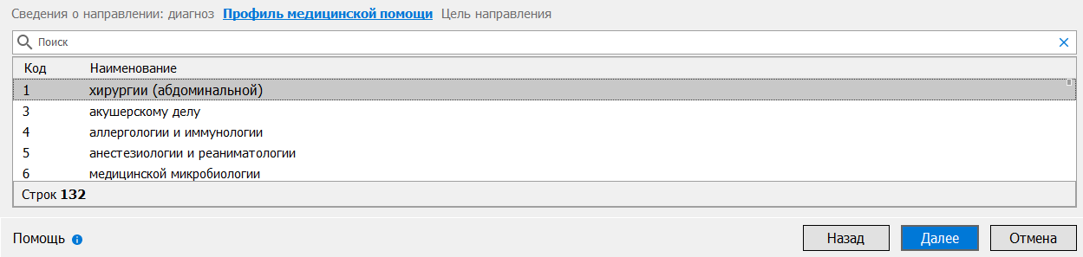
8. Далее необходимо указать цель направления.
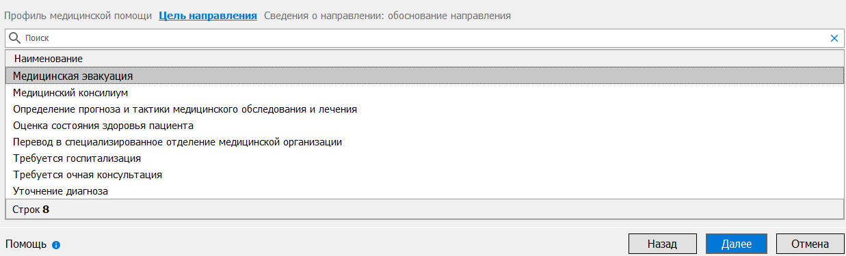
9. Следующий шаг – указание необходимости, причин, целей направления на телемедицинскую консультацию.
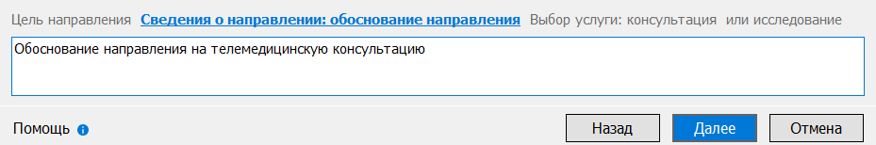
10. После описания обоснование направления, нужно выбрать услугу направления.
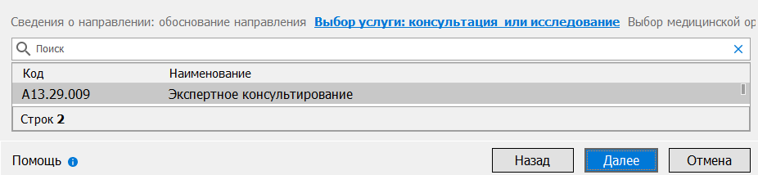
11. В следующем шаге нам необходимо выбрать доступную МО для записи. Список формируется только из тех МО, в которых выставлен график или лист ожидания для направляющей МО. В форме сразу указаны ближайшие доступные даты приёма и время с количеством дней ожидания. Если ближайшая дата приема не указана, значит, в эту МО можно записать пациента в лист ожидания.
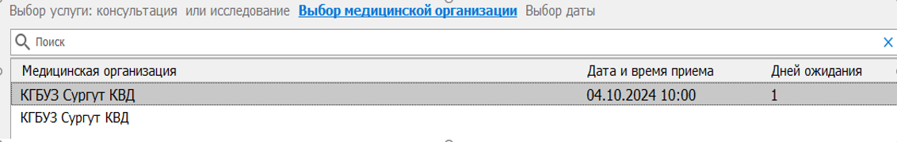
12. После выбора и нажатия кнопки «Далее» формируется документ направления, который сохраняется в ЭМК в разделе «Документы пациента». Документ автоматически предзаполняется полями на основании данных, которые были указаны на предыдущих шагах. Информация будет автоматически заполняться в полях «Жалобы», «Анамнез заболевания» и др, если ранее были заполнены документы с такой информацией. В сформированном документе необходимо дозаполнить поля и ОБЯЗАТЕЛЬНО нажать кнопку «Подписать и сохранить».
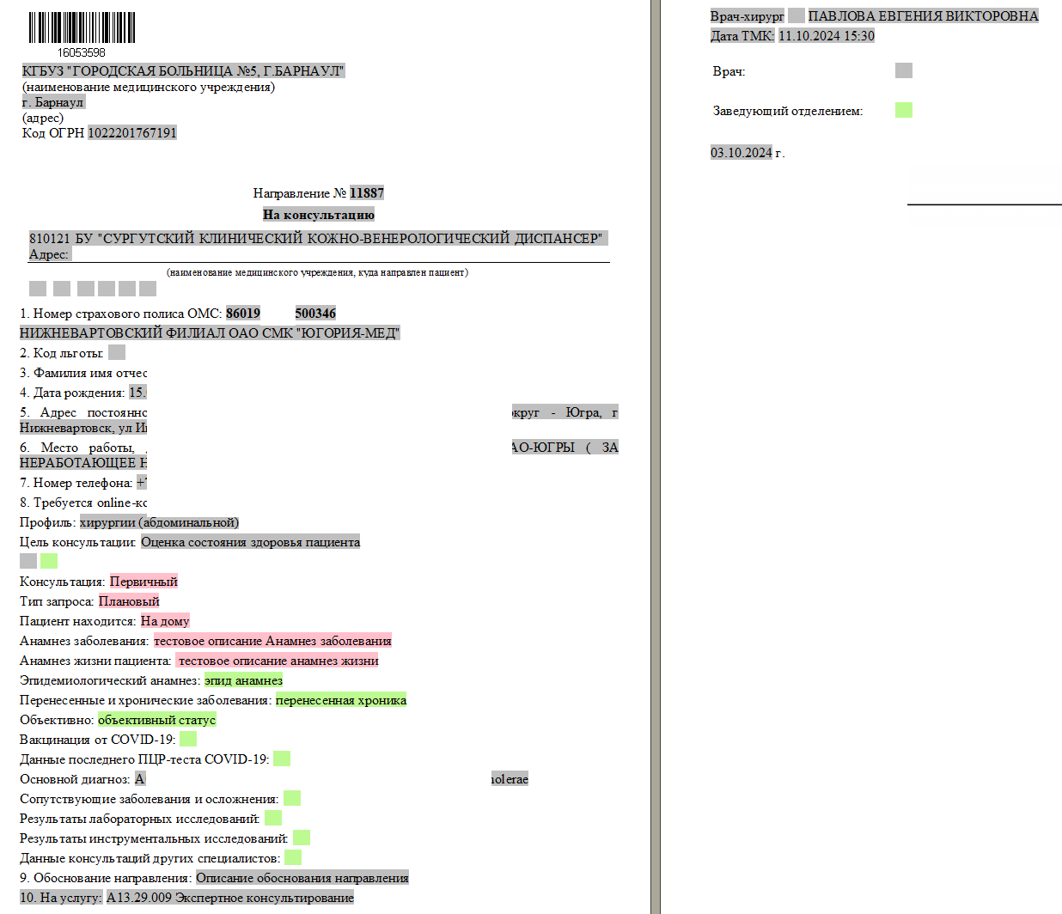
Оформление направления на госпитализацию
После того, как заявка на ТМК рассмотрена и заполнен протокол ТМК принимающей медицинской организацией с указанием даты предполагаемой госпитализации, нужно создать документ «Форма направления 057у (госпитализация в другую МО)» и подписать его.
13. Зайдите в случай заболевания пациента и перейдите в раздел «ЭМК».
14. Нажмите кнопку «Добавить» -> «Добавить документ».
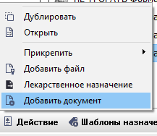
15. Выберите документ «Форма направления 057у (госпитализация в другую МО)».
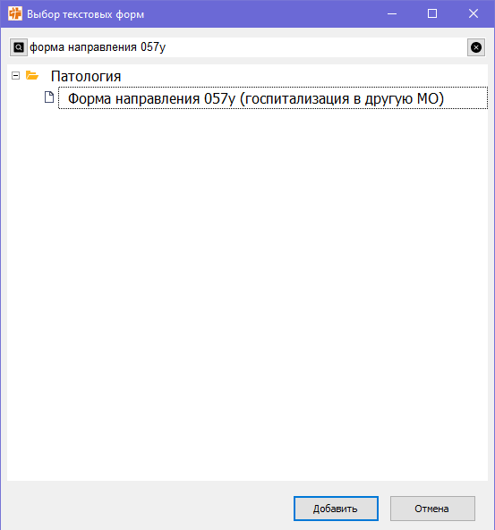
16. Заполните все необходимые поля в документе. Обязательно заполните следующие поля: название медицинской организации, подразделение, отделение и профиль койки, куда планируется госпитализация пациента.

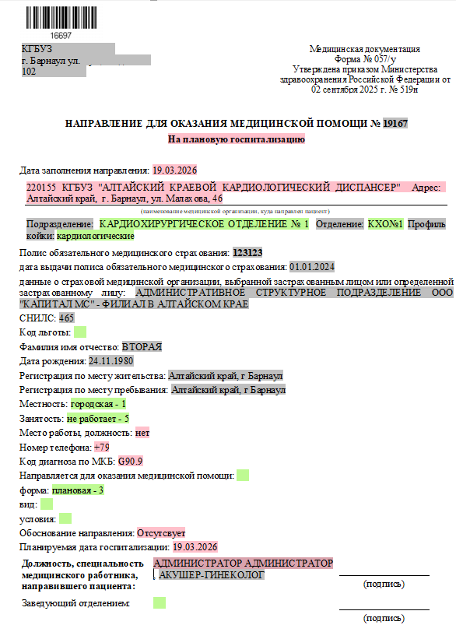
17. Нажмите на кнопку «Подписать и сохранить».
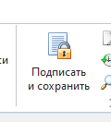
18. После подписания направление на госпитализацию отобразится в «АРМ Приёмное отделение», в медицинской организации, которая указана в направлении.

